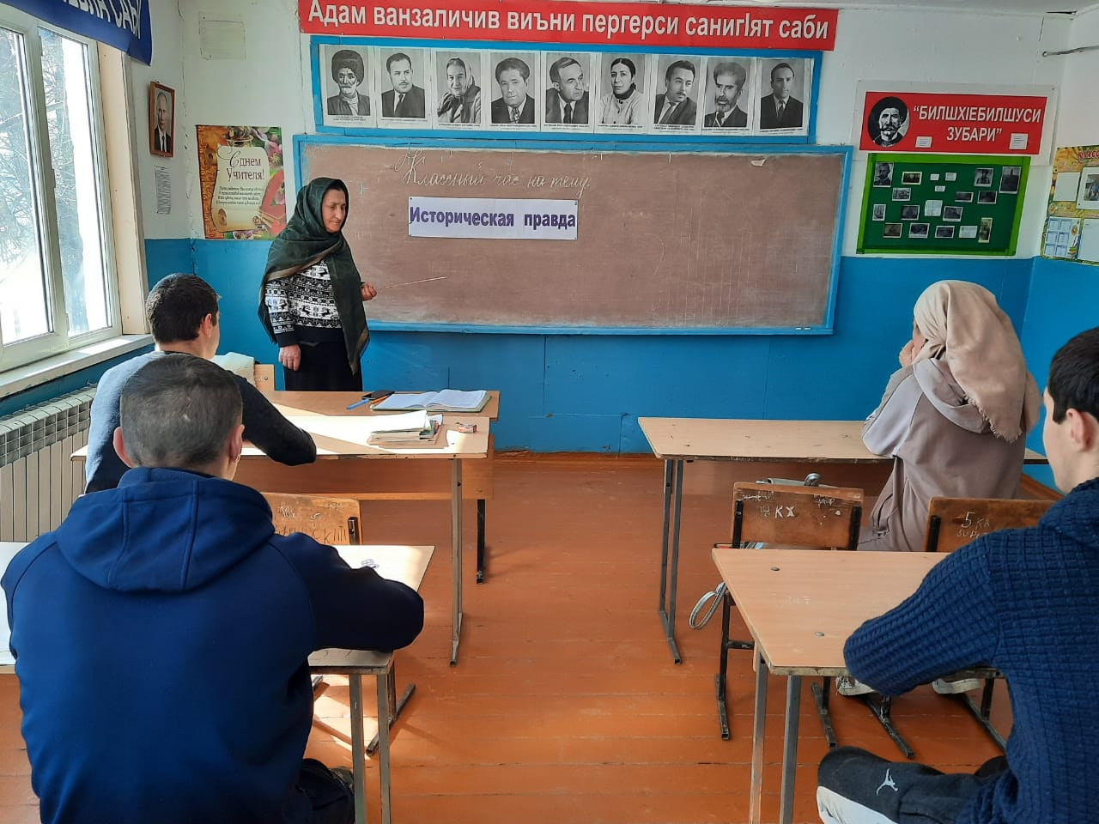

Классный час на тему: «Историческая правда» в 11 классе.

- Россия начиналась не с меча,
Она с косы и плуга начиналась.
Не потому, что кровь не горяча,
А потому, что русского плеча
Ни разу в жизни злоба не касалась...
И вечно тем сильна моя страна,
Что никого нигде не унижала.
Ведь доброта сильнее, чем война,
Как бескорыстье действеннее жала.
Встаёт заря, светла и горяча.
И будет так вовеки нерушимо.
Россия начиналась не с меча,
И потому она непобедима!

- Классный час на тему: «Историческая правда» посвященный последним событиям на Украине в 11 классе.

Украина и Россия – две части единого исторического, духовного и культурного пространства. Сейчас из различных источников мы слышим много противоречивой, не всегда достоверной, а иногда пугающей информации. Для разъяснения сложившейся обстановки был проведен классный час «Историческая правда».

В 11 классе беседа состояла из 4-х частей:

- Мы – родственные народы.
- От дружбы до противоречий.
- Фейки тоже оружие – как вычислить подделку.
- Не война для установления мира на Донбассе.
В 11 классе по теме "Историческая правда" обсудили вопросы:
- Можно ли переписать историю?
- Как Украина и Россия пришли к тому, что сейчас есть?
- Что сейчас делает Россия? А что делают страны Запада?

На уроке совершили исторический экскурс в развитие государственных отношений России и Украины. Вспомнили события, которые объединили наши государства во время Великой Отечественной войны. Рассказали историю Украины с Киевской Русью, упомянули договор о присоединении левобережной Украины в состав Московского государства, о создании Украинского государства после революции, о военном перевороте в 2014 году, в результате которого к власти пришёл Порошенко, о том, что Украина стала прозападной, в идеологии которого лежал нацизм основателем которого являлся Бандера. Ведётся информационная война против России, в котором приводятся бездоказательные факты потерь миротворческой Армии. Выдаются за агрессию со стороны России зверства самих же украинских националистов, их издевательства над самими же украинцами и геноцид русского населения.

Просмотрели выступление президента Владимира Путина о причинах "специальной военной операции». Украина создала угрозу военного конфликта с Россией, попытку создания ядерного оружия, объявление русского языка вне закона, а России — врагом, переписывание учебников истории на манер нацистской Германии, уничтожение памятников героев Отеч. Войны.

На классном часу разъяснили, что не война и не конфликт, а специальная и миротворческая операция российской армии по защите суверенных государств ДНР и ЛНР от несанкционированной агрессии со стороны Киевского режима, который по Российским данным совершили ряд военных преступлении в отношении мирного населения этих республик.
Детям задавали вопросы: «Война это или нет?», «Какие цели преследует Россия?», «Почему это произошло и можно ли было этого избежать?». Дети отвечали, что это не война, а специальная миротворческая операция, поддерживали Путина, патриотический настрой в отношении спецоперации. Присоединились к акции в помощь беженцам, которых киевская власть уничтожал
Общим итогом бесед стало обсуждение вовлечения обучающихся в информационную войну против своей страны и призыв не поддаваться на провокации тех, кто не ценит своей истории и предает национальные ценности многонационального государства, которым является Россия.

В завершение урока обучающиеся ответили на вопросы анкеты,

